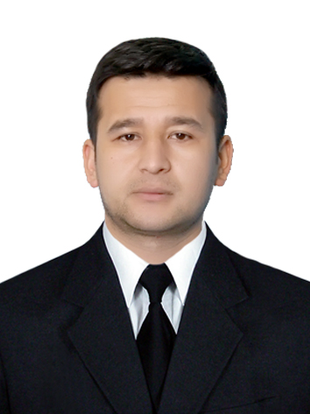**МАЪЛУМОТНОМА**

**Олимов Нодирбек Анваржон ўғли**

2019 йил 2 Сентабрьдан:

**Наманган давлат университети магистратура бўлими талабаси**

**Туғилган йили: Туғилган жойи:**

30.06.1993 Андижон вилояти, Балиқчи

тумани

**Миллати: Партиявийлиги:**

ўзбек йўқ

**Маълумоти: Тамомланган:**

олий 2016 йил, Андижон давлат университети (кундузги)

**Маълумоти бўйича мутахассислиги:** тарихчи

**Илмий даражаси: Илмий унвони:**

йўқ йўқ

**Қайси чет тилларини билади:**

рус, инглиз тиллари

**Давлат мукофотлари билан тақдирланганми (қанақа):**

Йўқ

**Халк депутатлари, республика, вилоят, шаҳар ва туман Кенгаши депутатими ёки бошқа сайланадиган органларнинг аъзосими (тўлиқ кўрсатилиш лозим):**

Йўқ

**МЕҲНАТ ФАОЛИЯТИ**

2012-2016 йй.- Андижон давлат университети бакалаври

2015 й- ҳ.в. – Балиқчи тумани 1-умумтаълим мактаби ўқитувчиси

**Олимов Нодирбек Анваржон ўғлининг яқин қариндошлари ҳақида**

**МАЪЛУМОТ**

|  |  |  |  |  |
| --- | --- | --- | --- | --- |
| **Қариндош-лиги** | **Фамилияси, исми ва отасининг исми** | **Туғилган йили ва жойи** | **Иш жойи ва лавозими** | **Турар жойи** |
| Отаси | Тоштемиров  Анваржон Олимжонович | 1970 йил,  Андижон вилояти,  Балиқчи тумани | Вафот етган | Вафот етган |
| **Онаси** | Расулова  Василахон Тожиддиновна | 1971 йил,  Андижон вилояти,  Балиқчи тумани | Балиқчи тумани  Поликлиникаси ижтимоий ходимаси | Андижон вилояти, Балиқчи тумани, Оқтом кўча 23-уй |
| **Синглиси** | Олимова  Нилуфар  Анваржон қизи | 1995 йил,  Андижон вилояти,  Балиқчи тумани | Андижон давлат университети 4-курс талабаси | Андижон вилояти, Балиқчи тумани, Оқтом кўча |
| **Синглиси** | Олимова  Нозимахон Анваржон қизи | 1999 йил,  Андижон вилояти,  Балиқчи тумани | Наманган давлат университети 2-курс талабаси | Андижон вилояти, Балиқчи тумани, Оқтом кўча 23-уй |